****Bài 31. ĐỘNG VẬT****

****1. Đa dạng động vật****

Người ta chia động vật thành mấy nhóm lớn? Cách chia đó dựa vào đặc điểm nào?

- Căn cứ vào xương cột sống động vật được chia thành hai nhóm:

+ Động vật không xương sống

+ Động vật có xương sống

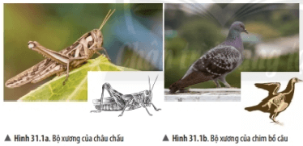

Động vật không xương sống bao gồm các ngành nào? Nêu đặc điểm của từng ngành.

Động vật không xương sống bao gồm các ngành: Ruột khoang, Giun, Thân mềm và Chân khớp.

- Ngành Ruột khoang:

+ Là động vật đa bào bậc thấp

+ Cơ thể hình trụ, đối xứng tỏa tròn

+ Có nhiều tua miệng

+ Sống ở môi trường nước

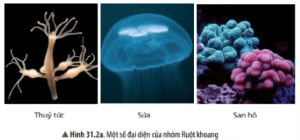

- Ngành Giun:

+ Cơ thể đa dạng (dẹp, hình ống, phân đốt)

+ Cơ thể đối xứng hai bên, đã phân biệt đầu đuôi – lưng bụng

+ Thường sống trong đất ẩm hoặc trong cơ thể sinh vật

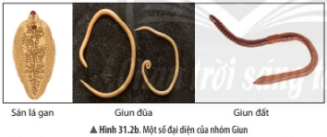

- Ngành Thân mềm:

+ Có cơ thể mềm, không phân đốt

+ Thường có vỏ đá vôi bao bọc

+ Xuất hiện điểm mắt

+ Có số lượng loài lớn, khác nhau về hình dạng, kích thước và môi trường sống

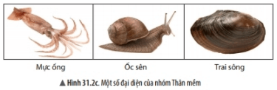

- Ngành Chân khớp:

+ Cơ thể chia làm 3 phần (đầu, ngực, bụng)

+ Cơ quan di chuyển: chân, cánh

 + Cơ thể phân đốt, đối xứng hai bên

+ Bộ xương ngoài bằng chitin

+ Các chân phân đốt, khớp động với nhau

+ Có số lượng loài đa dạng nhất, phân bố ở khắp các môi trường sống

Động vật có xương sống bao gồm các nhóm nào? Nêu đặc điểm của từng nhóm.

- Nhóm Cá:

+ Thích nghi hoàn toàn với đời sống ở nước

+ Di chuyển bằng vây

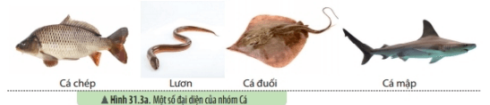

- Nhóm Lưỡng cư:

+ Da trần, luôn ẩm ướt

+ Chân có màng bơi

+ Một số lưỡng cư có đuôi hoặc thiếu chân hoặc không có đuôi

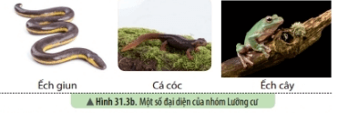

- Nhóm Bò sát:

+ Đa số thích nghi với đời sống ở cạn

+ Da khô và có vảy sừng

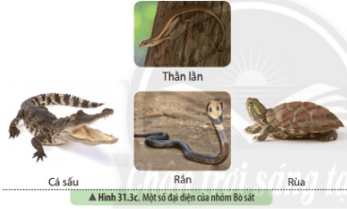

- Nhóm Chim:

+ Sống trên cạn

+ Thân mình có lông vũ bao phủ

+ Chi trước biến đổi thành cánh

+ Có mỏ sừng

+ Có các đặc điểm cơ thể thích nghi với các môi trường khác nhau

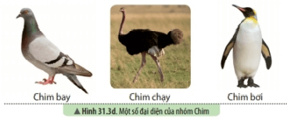

- Nhóm Thú (Động vật có vú):

+ Là nhóm động vật có tổ chức cấu tạo cơ thể cao nhất

+ Có bộ lông mao bao phủ

+ Ranh phân hóa thành răng cửa, răng nanh, răng hàm

+ Phần lớn đẻ con và nuôi con bằng sữa mẹ

+ Sống ở các môi trường đa dạng khác nhau

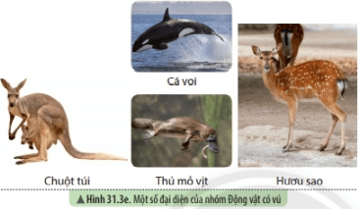

****2. Tác hại của động vật trong đời sống****

Động vật có tác hại gì đối với đời sống con người?

- Trong đời sống, một số loài động vật là tác nhân gây bệnh hoặc vật trung gian truyền bệnh cho con người và các sinh vật khác

- Một số loài động vật phá hoại mùa màng hoặc các công trình xây dựng

****BÀI TẬP****

****Câu 1:**** Nhóm động vật nào dưới đây không thuộc ngành động vật có xương sống?

1. Bò sát              B. Lưỡng cư               C. Chân khớp                D. Thú

****Câu 2:**** Cho các loài động vật sau:

(1) Sứa                           (5) Cá ngựa

(2) Giun đất                    (6) Mực

(3) Ếch giun                    (7) Tôm

(4) Rắn                           (8) Rùa

Loài động vật nào thuộc ngành động vật không xương sống?

A. (1), (3), (5), (7)                    C. (3), (4), (5), (8)

B. (2), (4), (6), (8)                     D. (1), (2), (6), (7)

****Câu 3:**** Đặc điểm cơ thể chia 3 phần, cơ thể phân đốt, đối xứng hai bên, bộ xương ngoài bằng chitin là của nhóm ngành nào?

A. Chân khớp                 B. Giun đốt               C. Lưỡng cư                   D. Cá

****Câu 4:**** Động vật không xương sống bao gồm?

A. Cá, lưỡng cư, bò sát, chim, thú

B. Ruột khoang, giun, thân mềm, chân khớp

C. Bò sát, lưỡng cư, chân khớp, ruột khoang

D. Thú, chim, ruột khoang, cá, giun

****Câu 5:**** Ngành động vật nào dưới đây có số lượng lớn nhất trong giới động vật?

A. Ruột khoang              C. Lưỡng cư

B. Chân khớp                 D. Bò sát